**JOGO DE TABULEIRO – VIAGEM ESPACIAL**

O Planeta Terra está em perigo, a 3ª Guerra Mundial iniciou no cenário em que estão inseridas duas grandes potências, os Estados Unidos e a Rússia. Esses grandes e poderosos territórios possuem grande poder econômico, social, político e bélico. Dentre eles bombas nucleares, que estão a um passo de serem armadas e destinadas a bombardear o planeta inteiro, dizimando a população da Terra. Sendo assim, duas agências secretas, uma da Rússia e outra dos EUA, tiveram a mesma ideia: enviar um astronauta para encontrar o Planeta Roxo. O primeiro a chegar, poderá levar os indivíduos de seu território consigo, e assim, sobreviver ao fim do mundo. O Planeta Roxo foi recém descoberto, nele há a presença de todos os recursos da Terra, sendo possível viver tranquilamente.

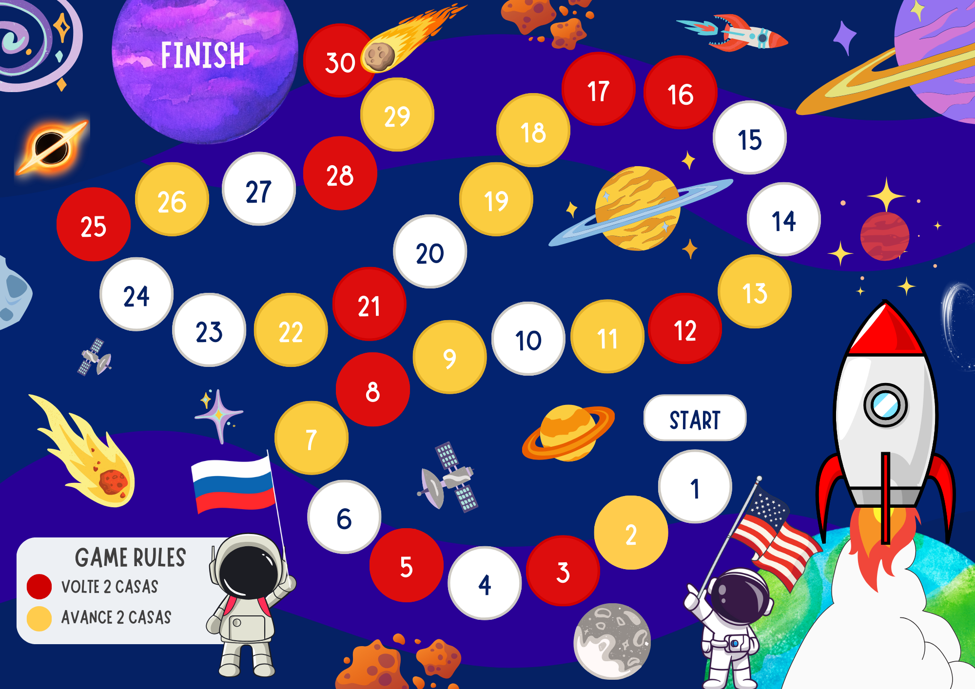Sua missão é escolher um dos astronautas, Russo ou Americano, enfrentar os difíceis obstáculos da viagem espacial e, finalmente, aterrissar no Planeta Roxo. Boa sorte!